**МИНОБРНАУКИ РОССИИ**

**Санкт-Петербургский государственный**

**электротехнический университет**

**«ЛЭТИ» им. В.И. Ульянова (Ленина)**

**Кафедра МО ЭВМ**

отчет

**по лабораторной работе №3**

**по дисциплине «Построение и анализ алгоритмов»**

Тема: Редакционное расстояние

|  |  |  |
| --- | --- | --- |
| Студент гр. 3343 |  | Лихацкий В. Р. |
| Преподаватель |  | Жангиров Т.Р. |

Санкт-Петербург

2025

**Цель работы.**

Написании программы вычисления редакционного расстояния и предписания алгоритмом Вагнера-Фишера.

**Задание.**

Расстоянием Левенштейна назовём минимальное количество операций вставки одного символа, удаления одного символа и замены одного символа на другой, необходимых для превращения одной строки в другую.  
Разработайте программу, осуществляющую поиск расстояния Левенштейна между двумя строками.

**Пример:**

Для строк pedestal и stien расстояние Левенштейна равно 7:

* Сначала нужно совершить четыре операции удаления символа: pedestal ->stal.
* Затем необходимо заменить два последних символа: stal ->stie.
* Потом нужно добавить символ в конец строки: stie ->stien.

**Параметры входных данных:**

Первая строка входных данных содержит строку из строчных латинских букв. (S*S*, 1≤∣S∣≤25501≤∣*S*∣≤2550).  
Вторая строка входных данных содержит строку из строчных латинских букв. (T*T*, 1≤∣T∣≤25501≤∣*T*∣≤2550).

**Параметры выходных данных:**

Одно число L*L*, равное расстоянию Левенштейна между строками S*S* и T*T*.

**Sample Input:**

pedestal

stien

**Sample Output:**

7

**Вариант 6б**. Добавляется 4-я операция со своей стоимостью: одновременная замена двух последовательных символов, при этом ни один из символом заменённой пары не должен быть в новой паре (ни на своём месте, ни на месте "партнёра").

**Описаниеалгоритма.**

Алгоритм Вагнера-Фишера — это алгоритм динамического программирования, предназначенный для вычисления редакционного расстояния (расстояния Левенштейна) между двумя строками. Это минимальное количество операций вставки, удаления или замены символов, необходимых для преобразования одной строки в другую.

### Основные шаги алгоритма:

1)Инициализация матрицы:  
Создаётся матрица размером (n+1) × (m+1), где n и m — длины строк.

Первая строка заполняется числами от 0 до n (стоимость удаления символов).

Первый столбец заполняется числами от 0 до m (стоимость вставки символов).

2) Заполнение матрицы:  
Для каждой ячейки [i][j] (где i — символ первой строки, j — второй) вычисляется минимальная стоимость операций:

Удаление: cost = matrix[i-1][j] + 1

Вставка: cost = matrix[i][j-1] + 1

Замена:

Если символы совпадают (str1[i-1] == str2[j-1]), то замена бесплатна: cost = matrix[i-1][j-1].  
Иначе: cost = matrix[i-1][j-1] + 1.

Выбирается минимальное из трёх значений.

3) Результат:  
Значение в правом нижнем углу матрицы (matrix[n][m]) — искомое редакционное расстояние.

4) Сложность:

По времени: **O(n*m)**, т.к. алгоритм заполняет матрицу размером (n+1) * (m+1), где: n — длина первой строки,m — длина второй строки.Пространственная: **O(n·m),** т.к для хранения матрицы потребуется память пропорциональная n*m.

**Алгоритм поиска редакционного предписания**

1) Построение матрицы расстояний

Создаётся матрица D размером (n+1) × (m+1), где n и m — длины строк str1 и str2.

D[i][j] — расстояние между подстроками str1[0..i-1] и str2[0..j-1].

Заполнение матрицы аналогично алгоритму Вагнера-Фишера.

2) Восстановление операций

Начиная с ячейки D[n][m], двигаемся к D[0][0], выбирая путь с минимальной стоимостью.  
Для каждой ячейки D[i][j] определяем, какая операция была применена:

Шаг вверх (D[i-1][j] → D[i][j]): удаление символа str1[i-1].

Шаг влево (D[i][j-1] → D[i][j]): вставка символа str2[j-1].

Шаг по диагонали (D[i-1][j-1] → D[i][j]):

Если str1[i-1] == str2[j-1]: совпадение (операция не требуется).

Иначе: замена str1[i-1] на str2[j-1].

**Описание функций и структур данных.**

#### *Class Levenshtein*

#### *initMatrix –* заполняет верхнюю строку операциями вставки, а левый столбец операциями удалени*я*

#### *fillMatrix –* последовательно заполняет оставшиеся ячейки матрицы на каждом шагу выбирая наиболее дешевую

#### *distance –* выводит редакционное расстояние для заданных src, dest

#### *steps –* выводит редакционное предписание для заданных src, dest.

#### *Operations -* содержит основные операции (вставка, замена, удаление, совпадение) и дополнительные, объявленные пользователем

#### *Type Operation*

#### *Name – название операции*

#### *Cost – стоимость операции*

#### *Call – рассчитывает итоговую стоимость операции для данной ячейки матрицы*

#### Любой тип удовлетворяющий типу Operation можно использовать как новую операцию, для моего варианта это doubleReplace.

**Визуализация**

Для данной лабораторной работы была написана визуализация с графическим интерфейсом, в которой можно изменять начальное и итоговое слова и стоимости операций

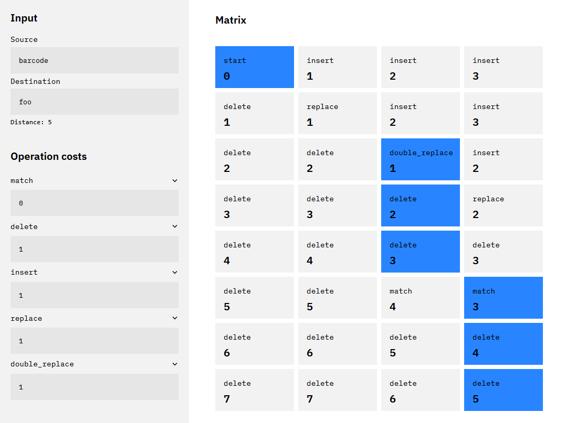

Рисунок 1 – Пример визуализации алгоритма

**Тестирование.**

Таблица 1 – Результаты тестирования для первого задания

|  |  |  |  |
| --- | --- | --- | --- |
| № | Входные данные | Выходные данные | Комментарий |
| 1 | ab  abfagfab | 6 | Верно |
| 2 | hello  world | 4 | Верно |
| 3 | ВАСИЛЬЕВ  КВАСЮТИН | 6 | Верно |
| 4 | pedestal  stien | 7 | Верно |
| 5 | connect  conehead | 4 | Верно |

**Выводы.**

Был реализован алгоритм Вагнера-Фишера для вычисления редакционного расстояния и предписания между двумя строками, определяя минимальное количество операций (вставки, удаления, замены) для преобразования одной строки в другую. Алгоритм эффективно решает задачи сравнения строк, исправления опечаток и других приложений, связанных с обработкой текста.

**ПриложениеА**

**ИСХОДНЫЙКОДПРОГРАММЫ**

Имяфайла: levenshtein.ts

export type Cost = number;

export type Matrix<T> = T[][];

export type Operation = {

name: string,

cost: Cost,

call: (matrix: Matrix<Step>, i: number, j: number, a: string, b: string) => {

cost: Cost,

i: number,

j: number

},

};

export type Step = {

operation: Operation,

cost: number,

i: number,

j: number,

currentState: string,

}

export type LevenshteinParams = {

costDelete?: Cost,

costInsert?: Cost,

costReplace?: Cost,

additionalOperations?: Operation[],

}

export class Levenshtein {

public delete: Operation = {

name: "delete",

cost: 1,

call: function(matrix, i, j, a, b) {

return {

cost: matrix[i - 1][j].cost + this.cost,

i: i - 1,

j: j

}

}

};

public insert: Operation = {

name: "insert",

cost: 1,

call: function(matrix, i, j, a, b) {

return {

cost: matrix[i][j - 1].cost + this.cost,

i: i,

j: j - 1

}

}

};

public replace: Operation = {

name: "replace",

cost: 1,

call: function(matrix, i, j, a, b) {

return {

cost: matrix[i - 1][j - 1].cost + this.cost,

i: i - 1,

j: j - 1

}

}

};

public match: Operation = {

name: "match",

cost: 0,

call: function(matrix, i, j, a, b) {

if(a[i - 1] == b[j - 1]) {

return {

cost: matrix[i - 1][j - 1].cost + this.cost,

i: i - 1,

j: j - 1

}

}

return {

cost: Infinity,

i: i - 1,

j: j - 1

};

}

}

public readonly additionalOperations: Operation[] = [];

public operations: Operation[] = [

this.match,

this.delete,

this.insert,

this.replace,

...this.additionalOperations

]

constructor({

costDelete,

costInsert,

costReplace,

additionalOperations

}: LevenshteinParams) {

this.delete.cost = costDelete ?? 1;

this.insert.cost = costInsert ?? 1;

this.replace.cost = costReplace ?? 1;

this.additionalOperations = additionalOperations ?? [];

this.operations.push(...this.additionalOperations)

}

public matrix(a: string, b: string): Matrix<Step> {

return this.fillMatrix(a, b);

}

public steps(a: string, b: string): Step[] {

const matrix = this.fillMatrix(a, b)

const steps = []

let i = a.length;

let j = b.length;

while(i != 0 || j != 0) {

const step = matrix[i][j]

steps.push(step)

i = step.i

j = step.j

}

return steps.reverse()

}

public distance(a: string, b: string): Cost {

return this.fillMatrix(a, b)[a.length][b.length].cost

}

private fillMatrix(a: string, b: string): Matrix<Step> {

const matrix: Matrix<Step> = this.initMatrix(a.length, b.length);

for(let i = 1; i < a.length + 1; i++) {

for(let j = 1; j < b.length + 1; j++) {

const steps: Step[] = this.operations.map(op => ({

...op.call(matrix, i, j, a, b),

operation: op,

currentState: "",

}))

let bestStep = steps[0]

for(let step of steps) {

if(step.cost < bestStep.cost) {

bestStep = step;

}

}

matrix[i][j] = bestStep

}

}

return matrix

}

private initMatrix(m: number, n: number): Matrix<Step> {

const matrix: Matrix<Step> = Array.from(

new Array(m + 1),

() => Array.from(new Array(n + 1))

)

this.delete = this.operations.find(e => e.name == "delete") ?? this.delete;

this.insert = this.operations.find(e => e.name == "insert") ?? this.insert;

for(let i = 0; i < m + 1; i++) {

matrix[i][0] = {

operation: this.delete,

cost: i * this.delete.cost,

i: i - 1,

j: 0,

currentState: ""

};

}

for(let j = 0; j < n + 1; j++) {

matrix[0][j] = {

operation: this.insert,

currentState: "",

cost: j * this.insert.cost,

i: 0,

j: j - 1

}

}

return matrix;

}

}